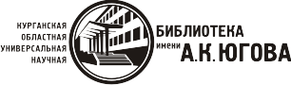
ГБУК «КОУНБ им. А. К. Югова»
Россия, 640651, г. Курган,
ул. Комсомольская, 30
тел.(3522) 46-53-48, факс: 46-62-73
E-mail: kounb@ya.ru
http://kounb.kurganobl.ru
http://pamyat.kurganobl.ru

Доступ к авторефератам и диссертациям в НЭБ

На портале Национальной электронной библиотеки вы можете получить полный доступ к коллекции «Авторефераты и диссертации» РГБ. Сюда входят уникальные фонды подлинников кандидатских и докторских диссертаций, защищённых в стране по всем специальностям.

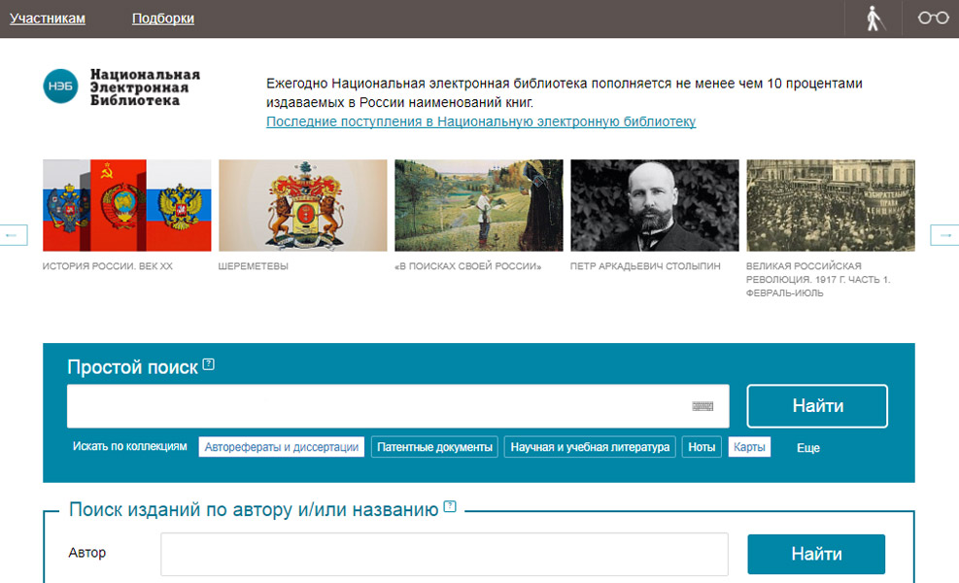
Квалифицированную помощь специалиста при работе с сайтом НЭБ можно получить в Центре общественного доступа к информации (1 этаж).

